Великі географічні відкриття європейців
У ХІV столітті в Туреччині виникла велика і могутня Османська імперія. У 1453 році османи захопили Константинополь. Це стало на перешкоді подальшому використанню європейцями Шовкового шляху для торгівлі з Азією. Європейцям довелося шукати нові шляхи. Дехто з них ставив собі за мету знайти золото та різноманітні багатства в інших країнах.
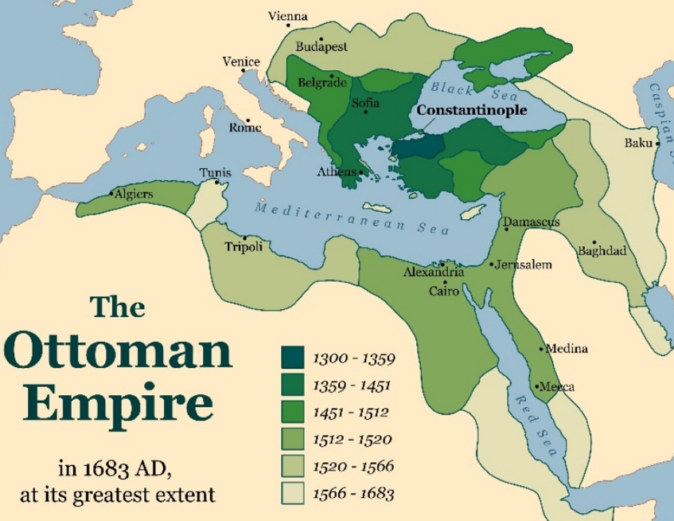
Карта Османської імперії: Петер Гермес Фуріан, Adobe Stock.
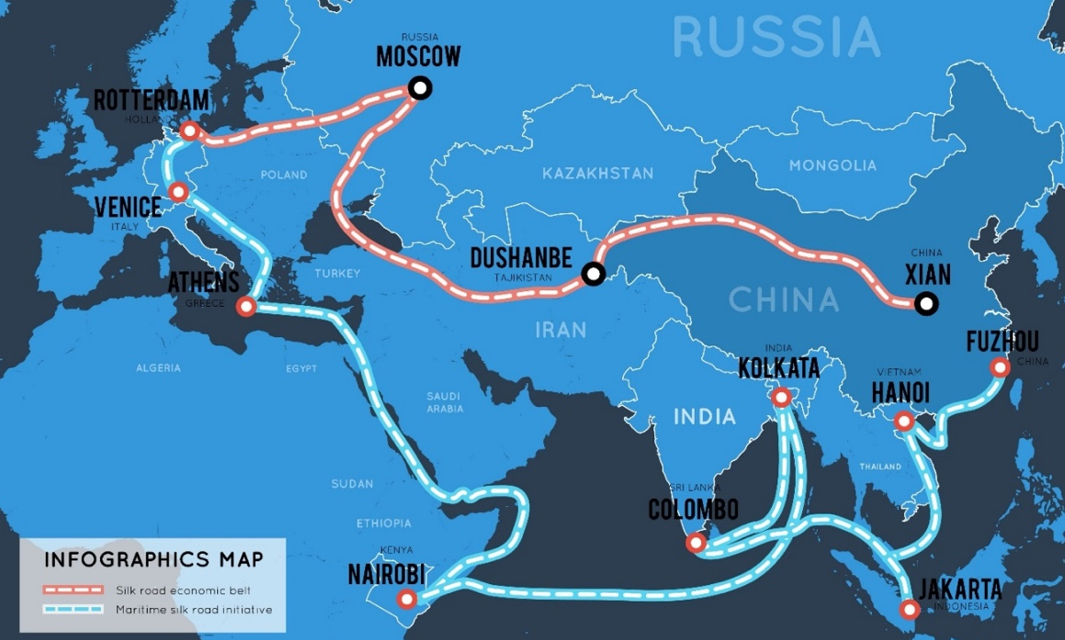
Карта Шовкового шляху: Maxin P, Adobe Stock.

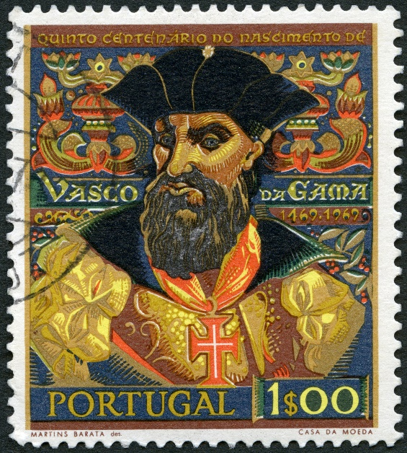
Васко да Гама відкриває шлях до Індії
У 1497 році Васко да Гама відправився з чотирма кораблями з Португалії, яка на той час була могутньою морською державою. Морський шлях до Індії проходив навколо всієї Африки. Індійський принц дружно прийняв експедицію. Васко да Гама повернувся до Португалії в 1499 році. Він привіз із собою стільки перцю, що зміг оплатити всю подорож, і після повернення був прийнятий з почестями.
Зображення Васко да Гами: Попова Ольга, Adobe Stock.
Від тоді європейці могли перевозити і заробляти багато грошей на шовку, спеціях та інших товарах з Азії. На той час ці товари були дуже дорогі в Європі. Хоч європейці і не контролювали все Середземномор’я, але вони могли заробляти великі гроші на торгівлі.
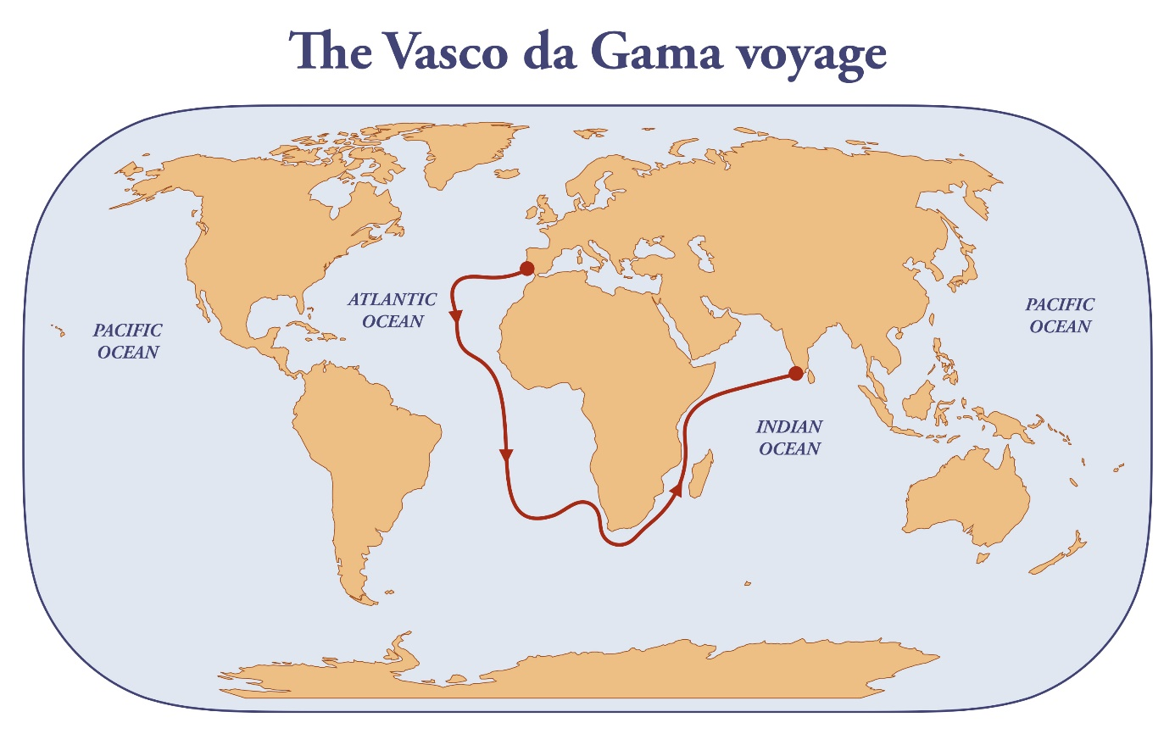
Карта подорожі Васко да Гами з Португалії до Індії: Дімітріос, Adobe Stock.

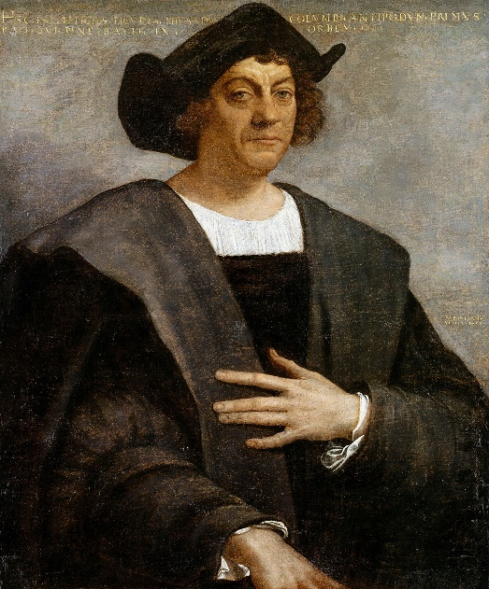
Христофор Колумб відкриває Америку Впродовж свого життя Христофор Колумб як дослідник і торговець здійснив чотири великі подорожі.
У 1492 році італійський торговець Христофор Колумб на трьох кораблях відплив з Іспанії на захід в пошуках нового шляху до Азії, не обходячи Африку. Це була небезпечна подорож, тому що мандрівники не знали, скільки часу плавання триватиме, та чи вистачить їжі та пиття. Через два місяці Колумб побачив землю. Це була Америка, але він сам думав, що потрапив до Індії. У той час європейці ще не знали про існування Америки. Тому Колумб назвав місцеве населення індіанцями, а країну - Вест-Індією. Колумб привіз до Європи тютюнові вироби, ананаси та гамаки з островів Гаїті та Куби. Ці речі були новинками для європейців.
Фотографія картини: caifas, Adobe Stock.
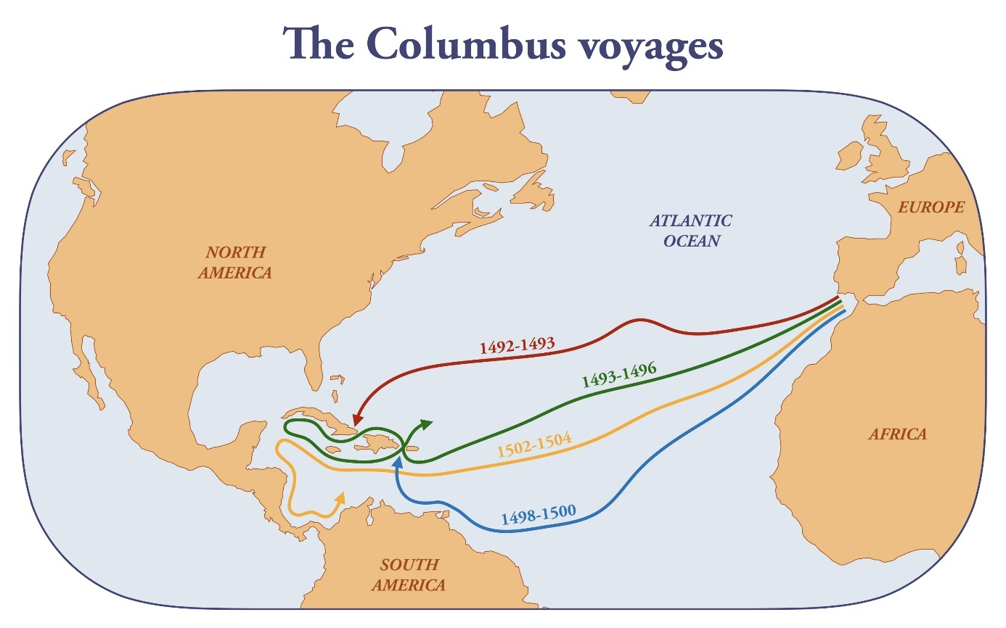
Карта подорожі Христофора Колумба з Іспанії до Карибського моря: Дімітріос, Adobe Stock.
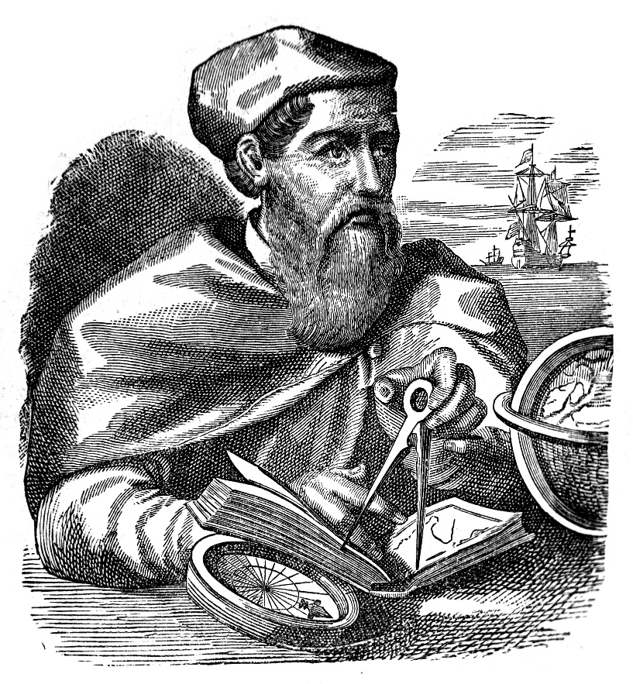
Ми вважаємо, що Колумб був першим європейцем, який відкрив Америку. Але є докази, що варяг Ляйв Ерікссон побував в Америці ще в X столітті - 500 років до Колумба. Континент Америка носить назву на честь італійського дослідника на ім'я Америго Віспуччі. Саме Америго Віспуччі в 1500-1501, дослідивши узбережжя Америки, ствердив, що Америка є окремим континентом, а не Східною Азією, як вважав Колумб.
Ілюстрація Америго Віспуччі, wowinside, Adobe Stock.
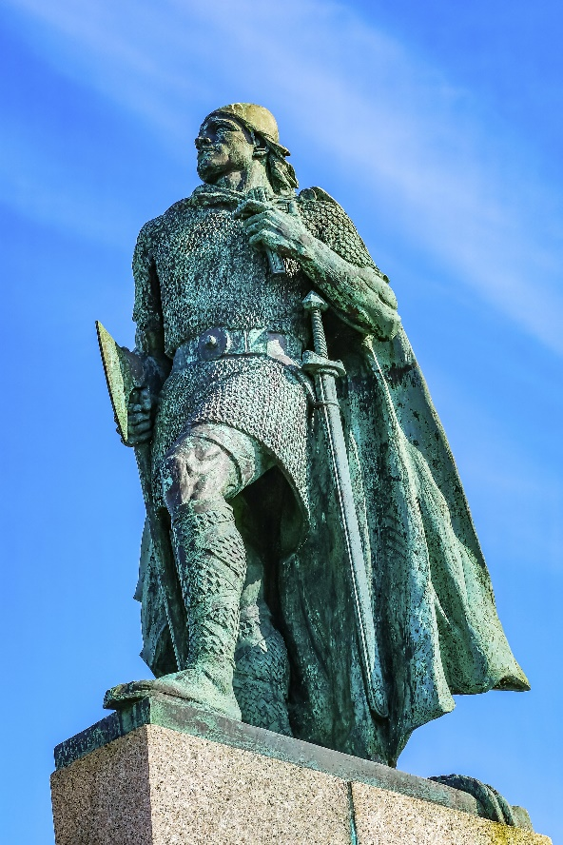
Фотографія статуї Ляйва Ерікссона: Білл Перрі, Adobe Stock.

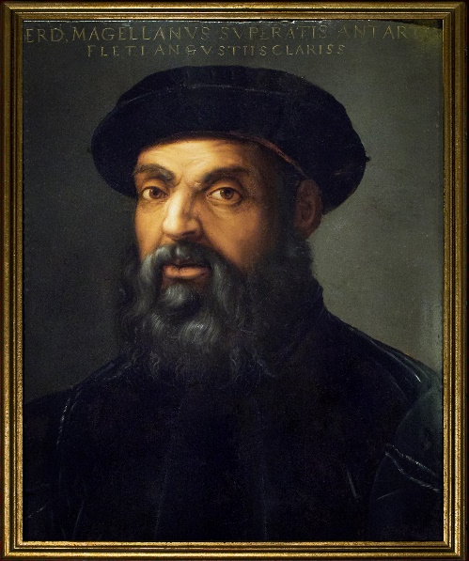
Фернан Магеллан
У 1519 році португалець Фернан Магеллан подався на пошуки морського шляху до Південної Азії. Він отримав підтримку іспанського короля, тому що португальський король відмовився підтримувати химерну ідею Магеллана. У той час португальці вже контролювали морський шлях навколо Африки, тому іспанський король спокусився на пропозицію Магеллана знайти шлях на південь від Африки. Відкриття нового шляху дало б можливість заробляти на постачанні спецій та інших товарів з Азії: кориці, перцю, часнику тощо.
Фотографія картини Фернана Магеллана: Альваро Герман Вілела, Adobe Stock.
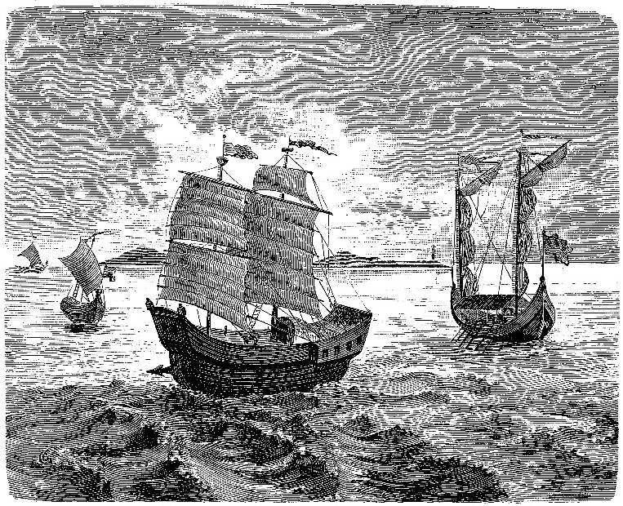
Магеллан відплив із п'ятьма старими та зношеними кораблями. Він доплив до Гуаму і був першим європейцем, який досяг Філіппінських островів, де і був убитий. Через цингу, різноманітні хвороби та повстання експедиція втратила велику кількість початкового екіпажу, і мореплавцям довелося покинути один із кораблів.
На шляху до Індійського океану потонуло чотири кораблі. Тільки один корабель експедиції «Вікторія» уцілів та повернувся до Іспанії. Це було в 1522 році. Із 235 осіб залишилося в живих лише 18 моряків, які привезли із собою 25 тонн бажаних спецій.
Ілюстрація п'яти кораблів Магеллана: acrogame, Adobe Stock.
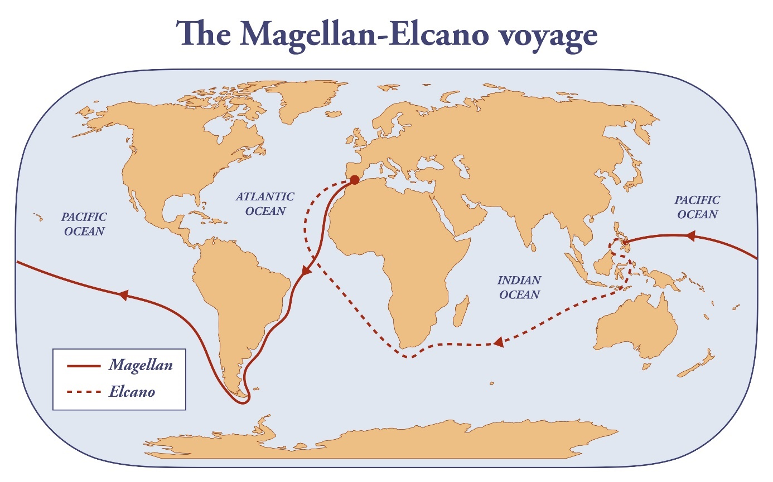
Карта подорожі Фернана Магеллана з Іспанії до Філіппінських островів. Після його смерті командиром на борту останнього із п'яти кораблів – Вікторії, став Хуан Себастьян Елькано. Саме він повернувся на кораблі до Іспанії та став першим, хто здійснив навколосвітнє плавання: Дімітріос, Adobe Stock.
Відкриття Америки
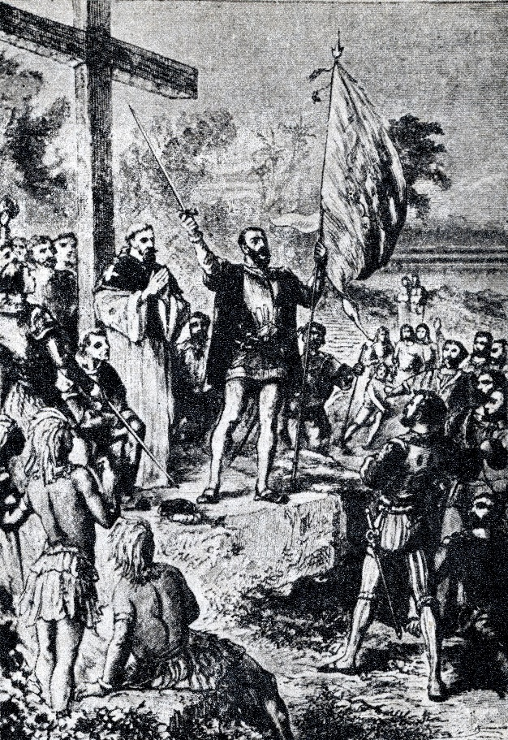
Відкриття Америки було важливим для європейців. У XVI столітті багато європейців подорожували до Америки. Це був початок колоніального періоду. Через завоювання колоній в Америці, Африці та Азії, європейці стали багатшими та могутнішими.
Ілюстрація колонізації в Південній Америці: Юлійс, Adobe Stock.
Ілюстрація колонізації в Африці: Еріка Джуліане Бачез, Adobe Stock.
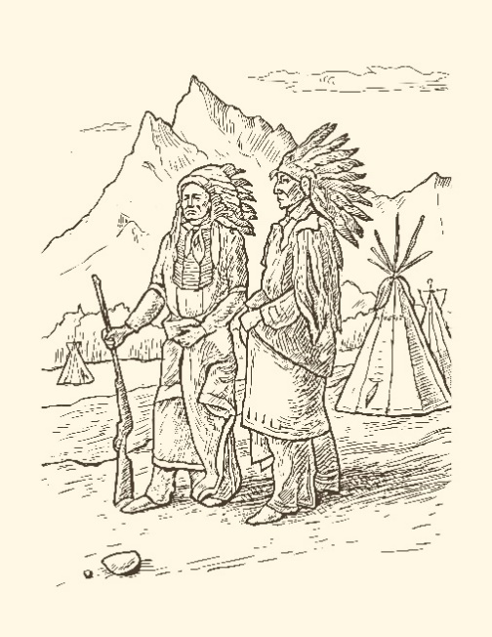
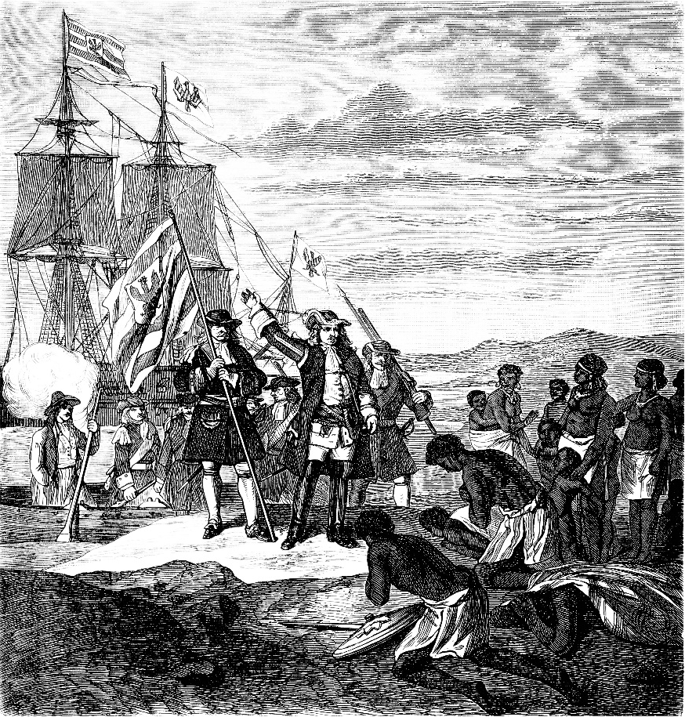
Для місцевого населення, включно з корінними американцями та африканцями, це стало катастрофою. Індіанці помирали від рук європейців або від інфекційних хворіб, принесених з Європи. Вважається, що в 1492 році в Америці проживало приблизно 50 мільйонів індіанців. У 1650 році їх залишилося лише 8 мільйонів.

Ілюстрація індіанців: Анатолій Шаповал, Adobe Stock.
Завдання 1. Дайте відповідь на питання
- Як називається торговий шлях з Європи до Азії?
- Що спонукало європейців до пошуків нових морських шляхів до Азії?
- Хто відкрив морський шлях з Європи до Індії? Коли це сталося?
- Опишіть маршрут з Португалії до Індії.
- Чим є відомий Фердинанд Магеллан?
- Хто відкрив Америку? В якому році?
- Як ви вважаєте, чи були сміливими Васко да Гама, Колумб, Магеллан та інші дослідники? Обґрунтуйте свою думку.
- Яке значення мало відкриття Америки для Європи?
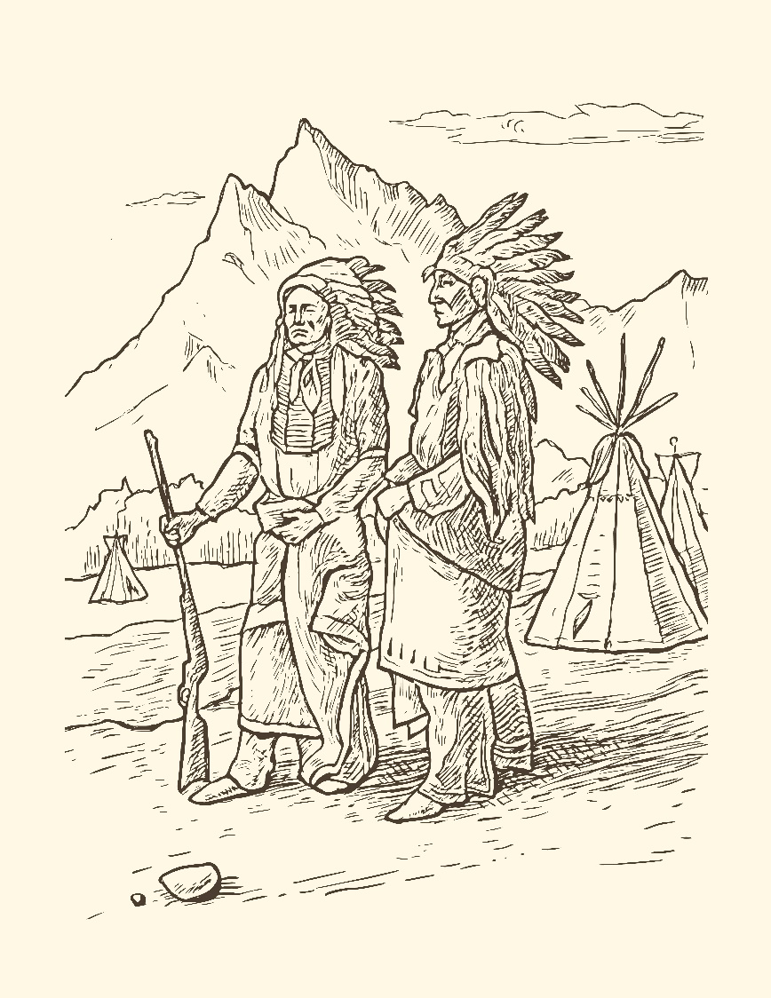
- Яке значення мало це відкриття для корінних жителів Америки?

Ілюстрація індіанців: Анатолій Шаповал, Adobe Stock.

Завдання 2. Виберіть правильну відповідь
- Якою була причина дослідницьких подорожей європейців у XV столітті?
- Боротьба з Османською імперією
- Використання Шовкового шляху
- Бажання відшукати нові торгові шляхи до Азії

- Хто першим з європейців відкрив морський шлях навколо Африки до Індії?
- Христофор Колумб
- Васко да Гама
- Америго Віспуччі

- Хто був першим європейцем, що добрався до Філіппінських островів?
- Христофор Колумб
- Фернан Магеллан
- Васко да Гама

- Хто відкрив Америку наприкінці ХV століття?
- Фернан Магеллан
- Христофор Колумб
- Америго Віспуччі

- Як звали варяга, який приплив до Америки в X столітті?
- Ляйв Ерікссон
- Лів Ульман
- Америго Віспуччі

